dědeček AKTIV GULDEN LAND
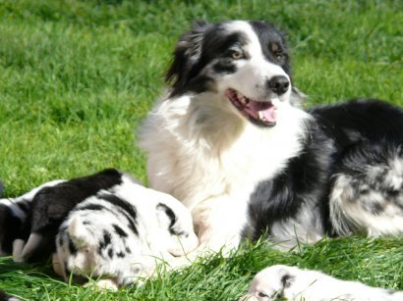
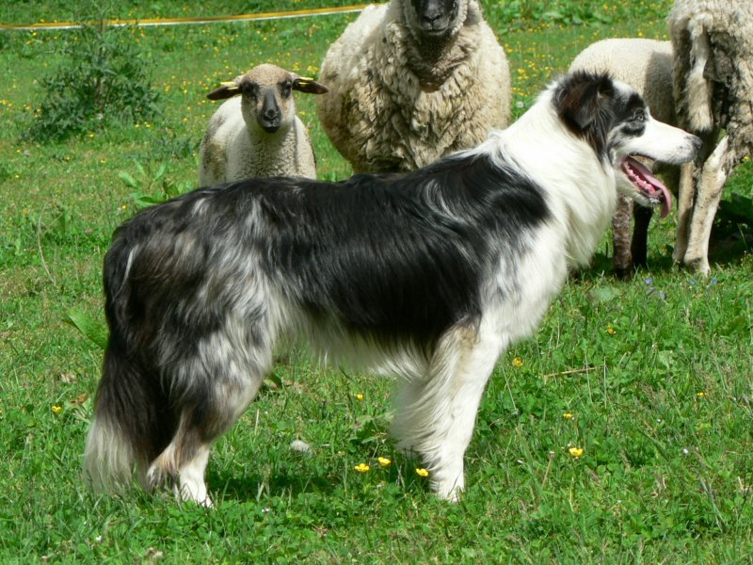

- ZVOP - worktest, ZPOP 1 (Trial 1 test)
- narozen: 20. 5. 2005
PRA-CEA -negativní v 7 týdnech, 2006
DNA-CEA/CH : normal
RTG/DKK: 0/0 (HD-A)

ZKOUŠKY AKTIVA

1. 4. 2006 - zkouška vloh ovčáckého psa (ZVOP), Hüteinstinkt Prüfunge
23.9. 2007 - zkouška poslušnosti ovčáckého psa 1 (ZPOP1) - Trial 1

VÝSTAVY

28. 4. 2006 -Mezinárodní výst. Praha- třída mladých - velmi dobrý, sehr gut
7.4. 2007 - Krajská výstava Mladá Boleslav- mezitřída - výborný (excellent)

prababička BONIE z Nečtinského podhradí ( Besi )

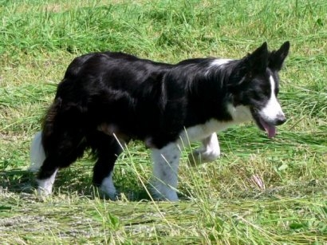
O: Orouk - LOF
M: Aischa ze Skalistých hor

RTG/ DKK – HD A
PRA, CEA - negativní
DNA-CEA - normal

Výstavy
- velmi dobrá
-výborná 1, Vítez tř. pracovní

Je to velice milá a šikovná fena. Její otec Orouk je importován z Francie, kde pracoval na farmě. Je čistě pracovního původu. Matka Aischa je na farmě v Nečtinech. Pracuje s ovcemi i s hovězím dobytkem. Pravidelně se zůčastňuje soutěží v pasení.
Besi je HD-A, oči má DNA/CEA-normal, má složeny zkoušky z pasení až po ZPOP 2, pracuje však na farmě na úrovni Trial 3. Je matkou několika velice dobrých sportovních psů - např. Anka G.L. běhá agility v Německu A3, její syn byl 3. na Mistrovství světa záchranných psů a nebo její dcera Anye G.L. závodí v mezinárodních trialech nejvyšší obtížnosti T3. Má ještě další skvělé potomky, kteří jsou však doposud příliš mladí na velké výsledky.

Zkoušky Bonie :

- ZVOP - ZPOP 1 (TRIAL 1)
- ZPOP 2 (TRIAL 2)

Výstavy :

- Mezinárodní výstava Mladá Boleslav – třída mladých – velmi dobrá
- Krajská výstava Mladá Boleslav - třída pracovní - výborná, vítěz třídy

Trialy:

23.9. 2006 - Mistrovství KPOP Koclířov - Trial 1 -2. místo (place)
28.9. 2006 - Lhůta u Vysokého Mýta - Trial 1 - 3. místo (place)
23.9. 2007 - Sekerkovy Loučky - Trial 2 - 4. místo
16.8. 2008 - Rakousy - Trial 3 - 5. místo

pradědeček BOMBER JACK V. SUMELOCENNA
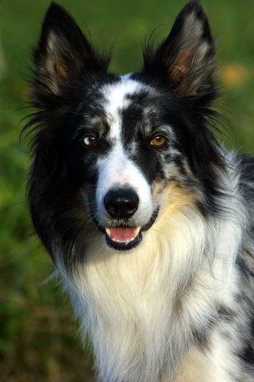
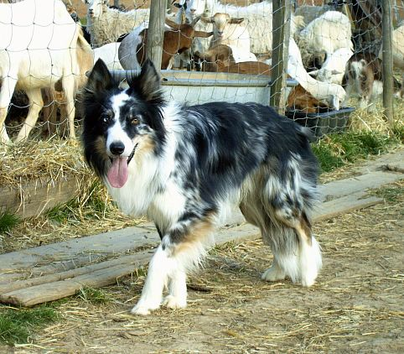

O: Glen from Ayrshire - ISDS
M: Shery of Driffield - ISDS

- datum narození: 01/09/2000
RTG/ DKK - 0/0
PRA, CEA - negativní
DNA-CEA - normal
Výstavy - výborný (V)
babička JESS MIVEKO (Gina)

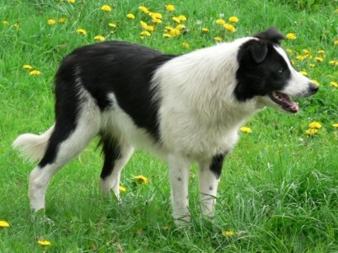
- black and white
- Předává barvy: černobílá, tricolour
- narozena: 26. 06. 2005
PRA, CEA, kat. - negativní 2006
RTG/DKK: 2/2, HD-C(101°:100 °)

- ZVOP (worktest)
- ZPOP 1 (trial 1 test)
- ZPOP 2 (trial 2 test)

ZKOUŠKY GINY
1. 4. 2006 - zkouška vloh ovčáckého psa (ZVOP)
13.4. 2008 - zkouška práce ovčáckého psa 1 ( ZPOP 1)....trial 1 test
26.5. 2008 - Koclířov - Trial 1 - 5. místo - F. McCulough
2.3.8.2008 - Otevřené mistrovství Polska v anglickém stylu - Brenna -
- rozhodčí M. Fuchs (A) - 6. místo
Poland Championship - judge M. Fuchs (A) - Trial 1 - 6. place
27.-28.9.2008 - Trial 2 Sekerkovy Loučky -rozhodčí (judge) M. Topinková
- 134 bodů (55/79) - 2. místo

prababička FAIRLEA NAN (Jill)

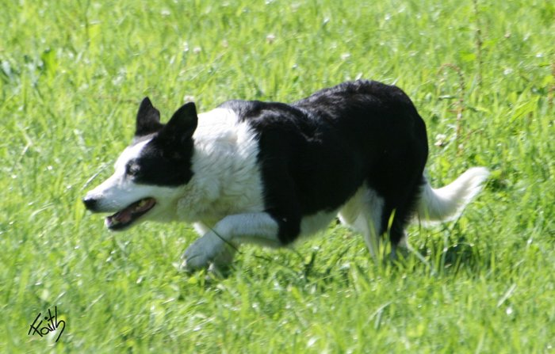

Datum narození: 1. června 2001
RTG/ DKK - 0/0
PRA, CEA - negativní
(import Anglie – ISDS) – registr FCI

- ISDS 25557
O: Carlo - ISDS
M: Mist - ISDS

3 x MISTR REPUBLIKY. CACT
ŠAMPION PASENÍ BCCCZ 2011.

Složené zkoušky: ZVOP, ZPOP1, ZPOP2, ZPOP3

Výstavy - dobrá
pradědeček AXI z Ovčího kopce
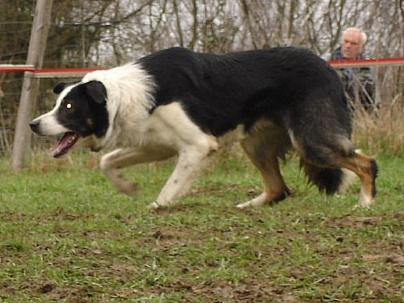
O: Clydebank Brit - ISDS
M: Sarah of Airtnoch - ISDS

datum narození: 21.7.2002
RTG/ DKK – HD A
PRA, CEA – negativní

Zkoušky :
- ZVOP
- ZPOP 1
(TRIAL 1)
-pracuje v TRIAL 2, TRIAL 3

Výstavy - velmi dobrý

